UTILISER SCRIBE

SCRIBE : FORMATION DES UTILISATEURS

1. Ouverture d'une session - mot de passe

 | Lors de la création des comptes, par défaut, le nom d'utilisateur sera sous la forme pnom (initiale du prénom suivi du nom de famille).

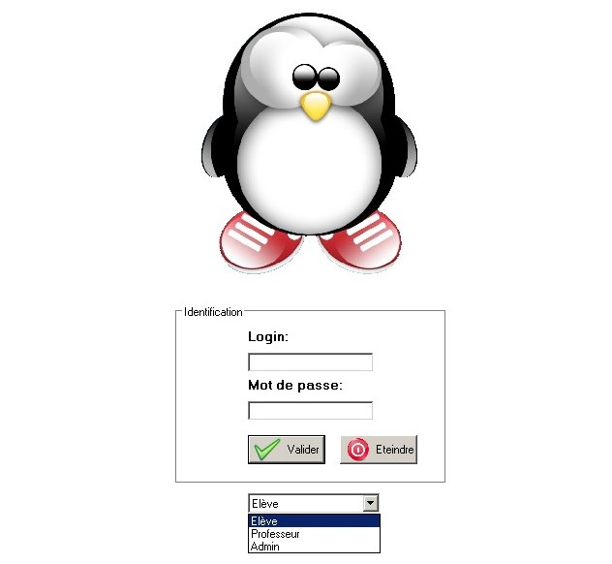

Une liste déroulante permet de choisir son profil (élève par défaut en salle de cours, professeur en salle des professeurs). Tous les profils donnent accès aux lecteur personnel et groupes.

2. Accès aux répertoires

2.1 En tant qu'élève
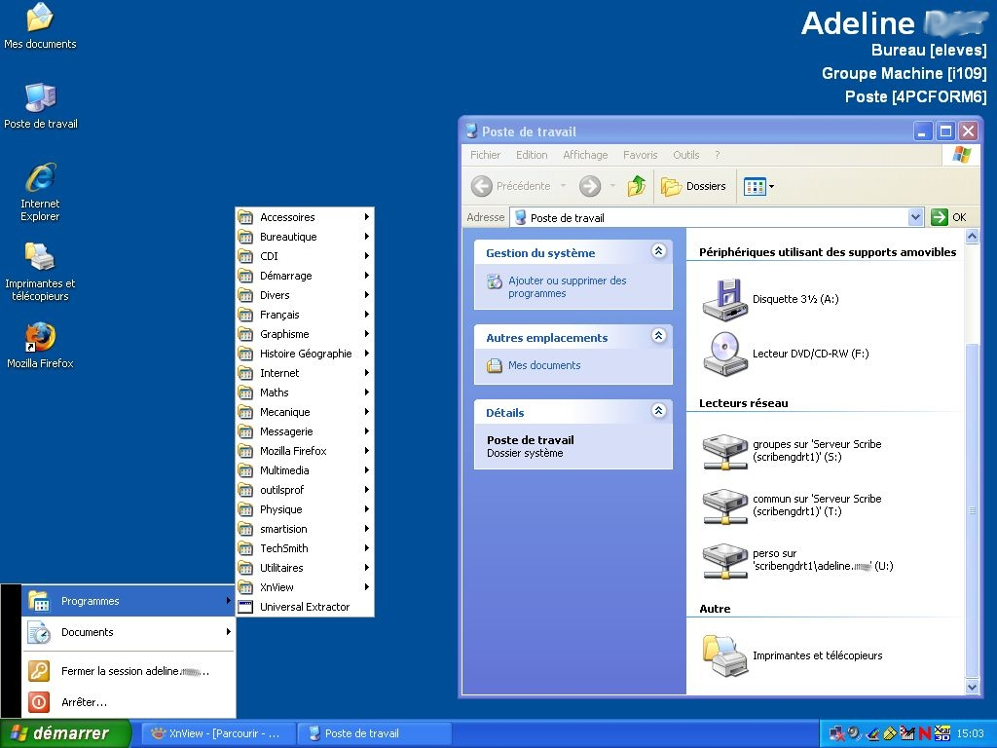

(a) Le dossier R: groupes
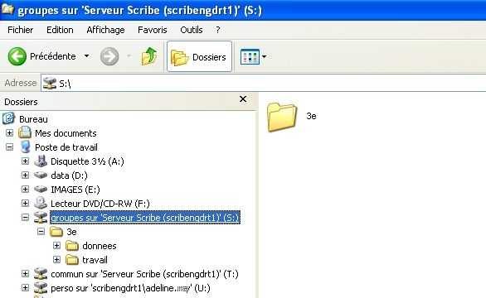
Il contient un dossier pour chaque groupe auquel appartient l'élève : sa classe, groupe de langues, atelier (IDD, club …)
Ces dossiers sont divisés en :
- données : les élèves de la classe peuvent récupérer ici les documents déposés par leurs professeurs. Ils ne peuvent pas les supprimer ni les modifier.
- travail : les élèves ont un accès total, ils peuvent enregistrer ici des documents à la destination des autres élèves de la classe.

(b) Le dossier W: commun
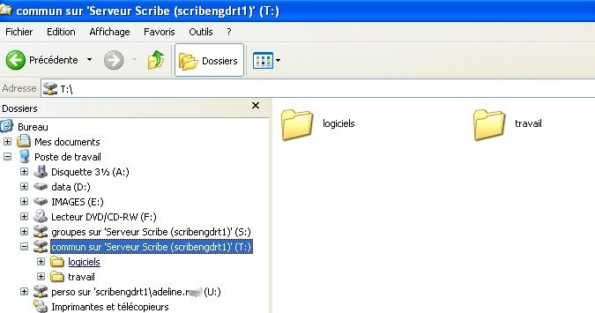
Ce dossier est accessible en lecture à tous les utilisateurs du réseau et en écriture seulement pour les enseignants.

(c) Le dossier U:
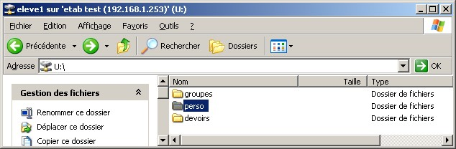

 | Les utilisateurs ne peuvent écrire à la racine du dossier U:. Ils doivent utiliser le sous-dossier perso.

.
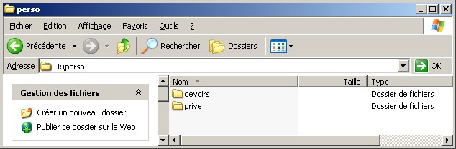

Il comporte deux parties :
- Une partie publique visible par tous les professeurs de la classe. Les devoirs donnés par les professeurs sont déposés et récupérés ici dans un dossier « devoirs »
- Une partie privée inaccessible aux autres usagers.

2.2 En tant que professeur
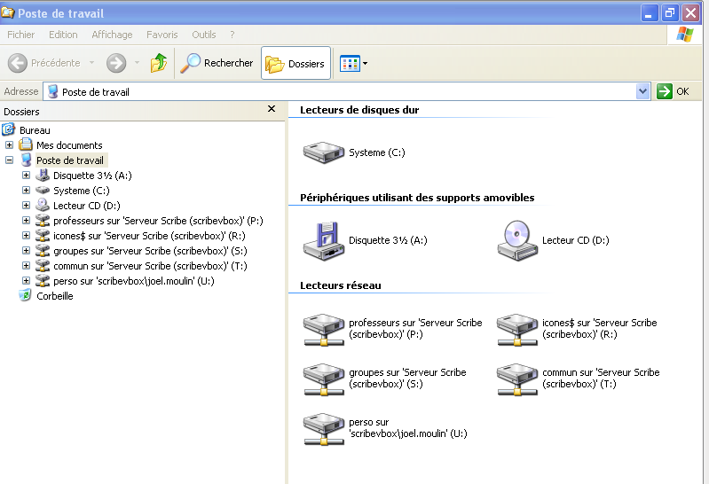

(a) Le dossier R: groupes
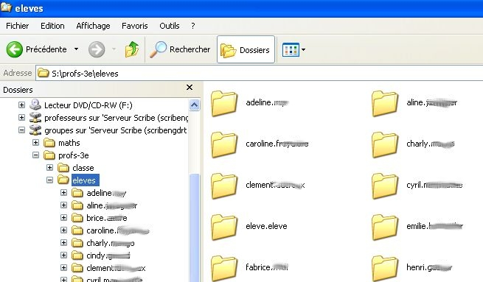
Il contient :
- Un dossier profs-classe accessible à tous les professeurs d'une classe donnée.
Les documents déposés par les professeurs à la racine de ce dossier sont inaccessibles aux élèves.
Il contient deux sous-dossiers :
  - classe subdivisé en :
    - données : les professeurs de la classe peuvent déposer ici des documents destinés aux élèves. Ceux-ci ne peuvent ni les modifier ni les supprimer.
    - travail : les élèves et les professeurs de la classe ici ont tous les droits.
  - élèves : les professeurs de la classe voient la partie « publique » du dossier personnel de chaque élève

(b) Le dossier J: professeurs
Il contient le raccourci de l'outil administration
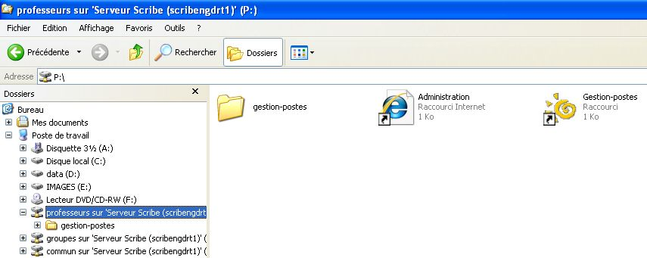
- Administration : pour gérer ses préférences, distribuer un devoir, gérer les impressions, …

Le dossier J: est accessible à tous les professeurs et représente
un dossier d'échange de documents entre tous les professeurs de l'établissement.

(c) Le dossier W: commun
Ce dossier est accessible à tous les utilisateurs du réseau et en écriture seulement pour les professeurs. Il est en particulier destiné au partage de documents au niveau de l'Etablissement.
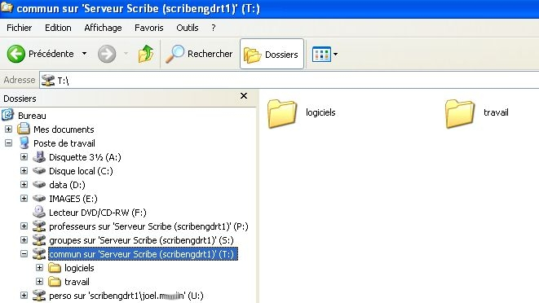
Il contient deux sous-dossiers :
- logiciels : ce sont les applications installées sur le serveur.
- travail : les professeurs peuvent déposer ici des documents à destination de tous les utilisateurs du réseau. Les élèves peuvent lire, copier ces documents mais pas les modifier ni les supprimer, ni en créer de nouveaux.

(d) Le dossier U: perso
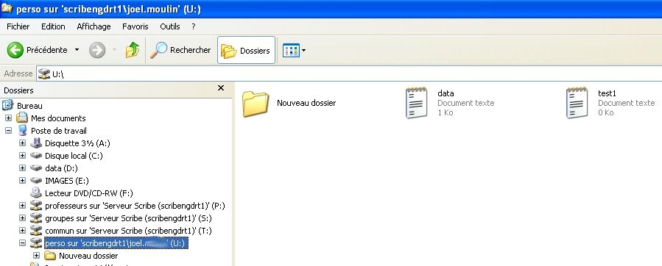
Dossier personnel de chaque professeur, il est totalement privé et donc inaccessible aux autres usagers.



Pour des raisons de confidentialité, de droit à l'image et d'archivage, il est recommandé de déposer les photos dans les dossiers suivants (en créant des sous-dossiers avec des noms explicites) :

- J:(professeurs)\photos : photos à partager avec les autres enseignants

- W:(commun)\photos : photos à partager avec tout l'établissement (non recommandé)
- R:\(groupes)\profs-nom_de_la_classe\classe\donnees\photos : photos à partager avec les élèves et les enseignants d'une classe.
- Les élèves de la classe retrouveront ces photos dans le dossier :
R:\(groupes)\nom_de_la_classe\donnees\photos.

3. Accès au module d'administration EAD (Eole ADministration)
Avec l'icône “Administration” de l'intranet ou dans le répertoire Professeurs J: .
Lors de la première connexion, un message s'affiche à l'écran : “Echec de la connexion sécurisée …”, cliquez sur “je comprends les risques”
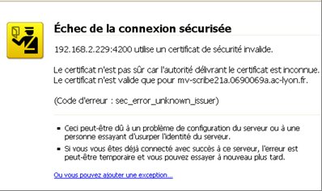
Cliquez sur “Ou vous pouvez ajouter une exception …”
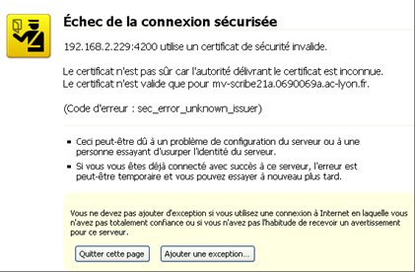
Cliquez sur “Ajouter une exception …”
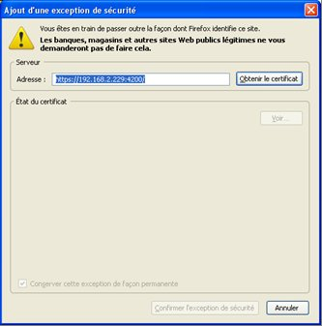
Cliquez sur “Obtenir le certificat”
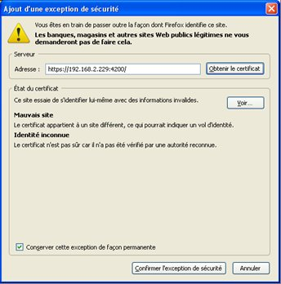
Cliquez enfin sur “Confirmer l'exception de sécurité”
Pour se connecter à l'EAD, choisissez le serveur en haut de la fenêtre
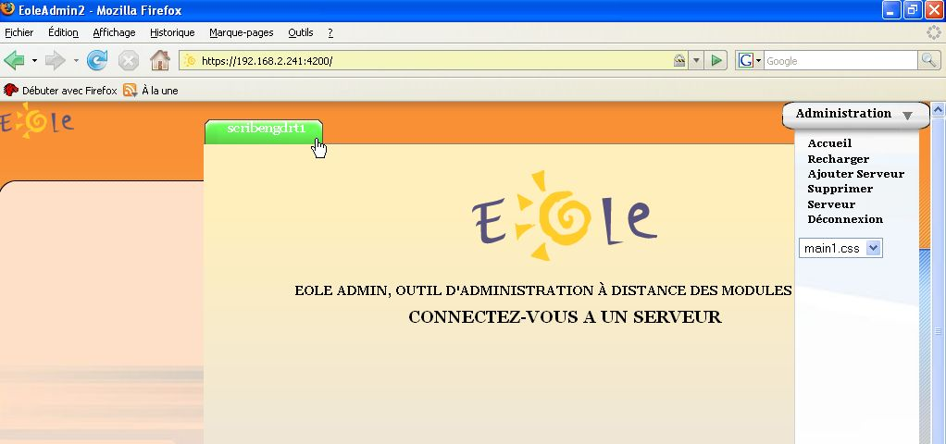
Lors de la première connexion, un message s'affiche encore à l'écran : “Echec de la connexion sécurisée …”. Reprendre alors la même procédure pour accepter l'exception de sécurité.
La fenêtre d'identification apparaît alors enfin : il faudra saisir son login et son mot de passe.
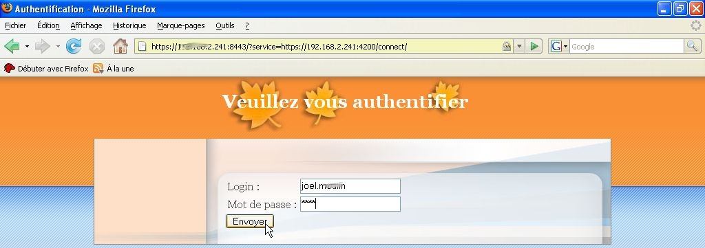

(a)Les fonctions de base
Ce module permet de :
- Consulter le fonctionnement des services (tous les voyants doivent être verts)
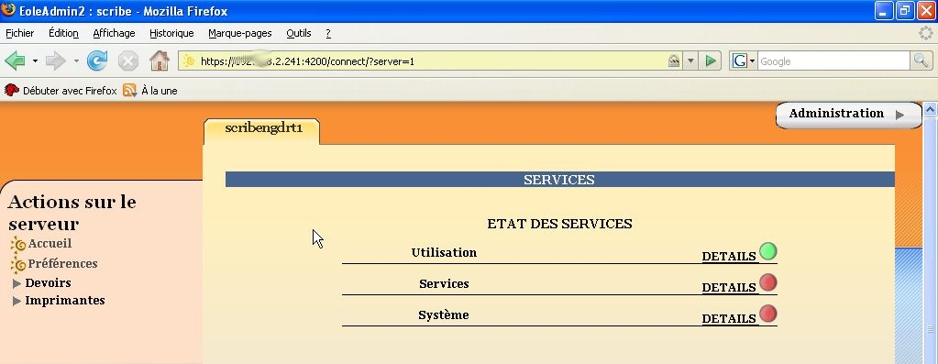
- Modifier ses préférences (« Préférences »)
  - Mail : Pour activer son adresse courriel locale, vous donnant ainsi la possibilité d'utiliser la messagerie interne de Scribe.
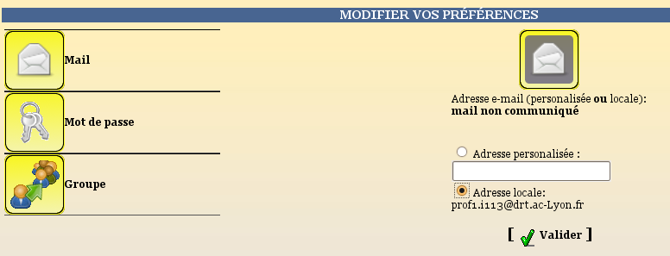
- Mot de passe : Pour modifier son mot de passe. Il vous faudra alors donner votre ancien mot de passe, puis donner 2 fois le nouveau mot de passe.
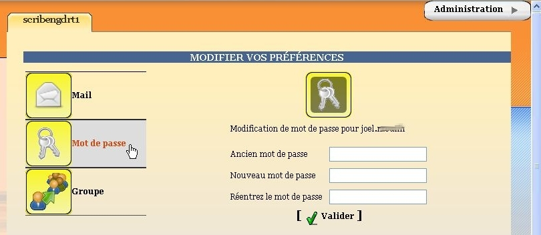
- Groupe : Pour s'inscrire ou se désinscrire dans les groupes de travail existants
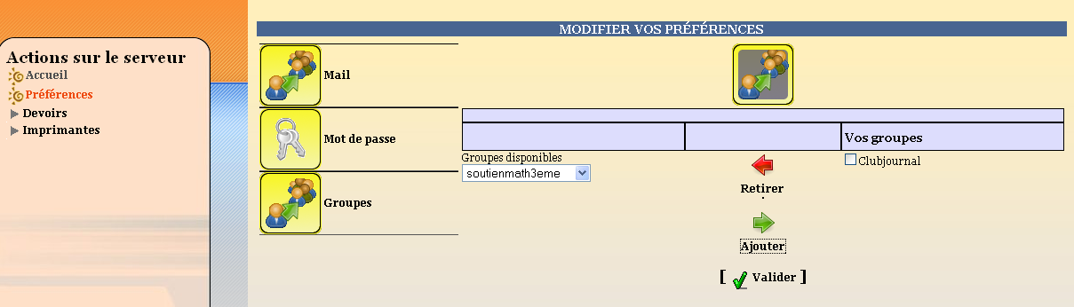
- Gérer les devoirs (« Devoirs ») :
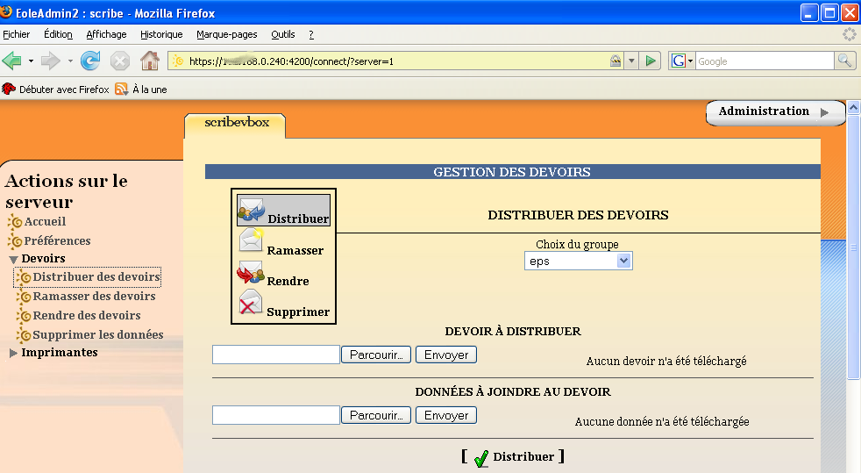
Pour Distribuer, Ramasser, Rendre et Supprimer un devoir (dans le dossier « devoirs » du répertoire personnel de l'élève).

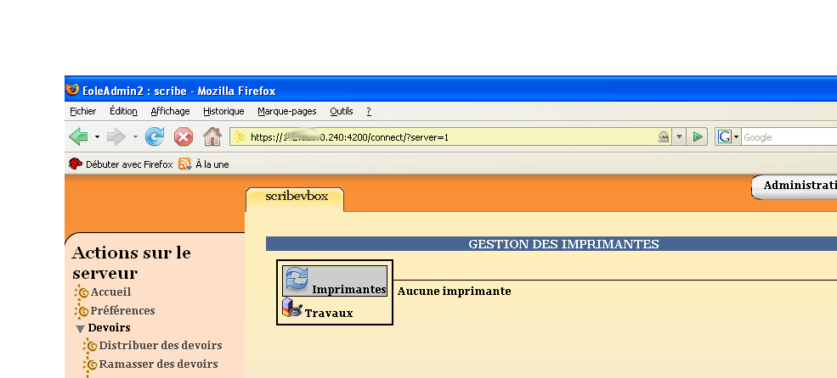
Pour voir l'état des imprimantes, les arrêter, les démarrer et supprimer les travaux en cours (dans le cas d'une imprimante arrêtée).

(b)Les fonctions supplémentaires offertes au professeur responsable de la classe (ou professeur principal)
Par défaut, le professeur principal est responsable de sa classe dans l'EAD. Cela lui permet d'administrer sa classe.
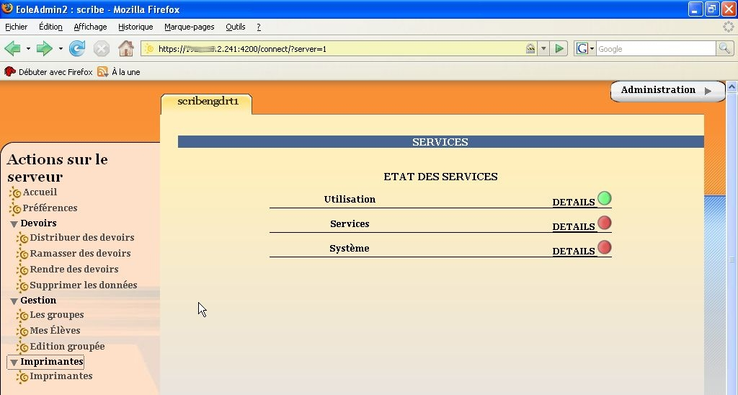
- Créer des groupes (« Gestion » ; « Les groupes ») : Pour créer un groupe.
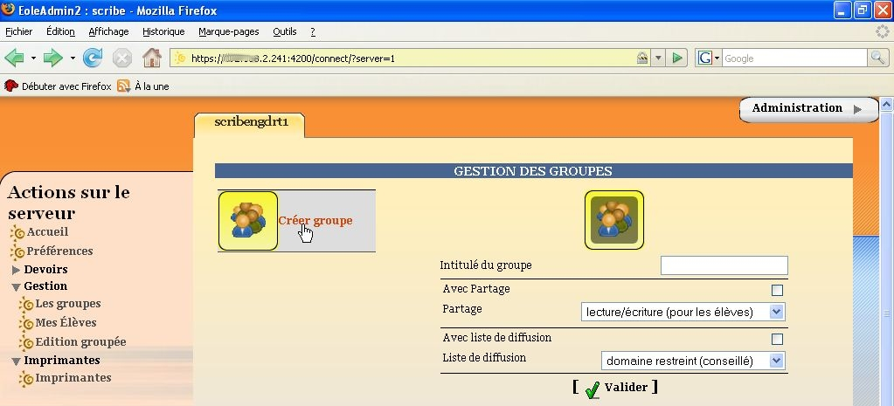
- Gérer ses élèves individuellement (« Gestion » ; « Mes Elèves ») : Pour créer ou modifier un élève (changer le mot de passe, accéder au profil pour le modifier, supprimer un élève).

Il semble souhaitable que la création ou la suppression d'un élève soit réservée aux gestionnaires du réseau.

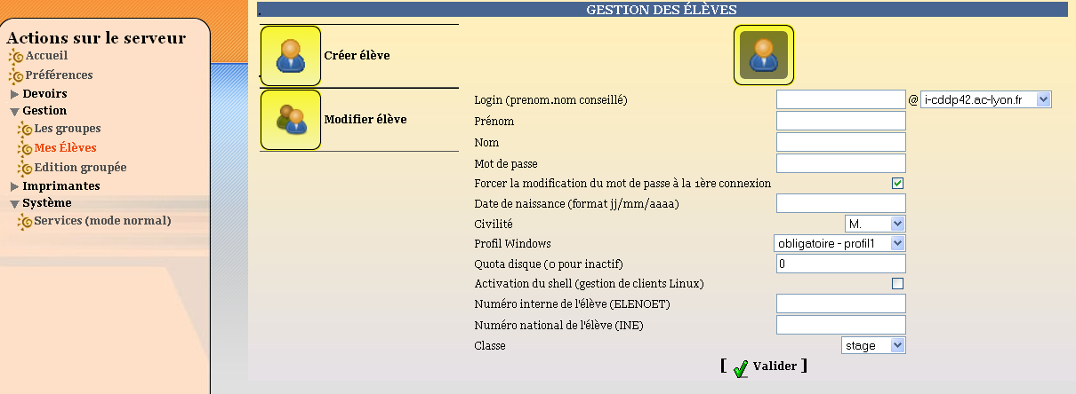
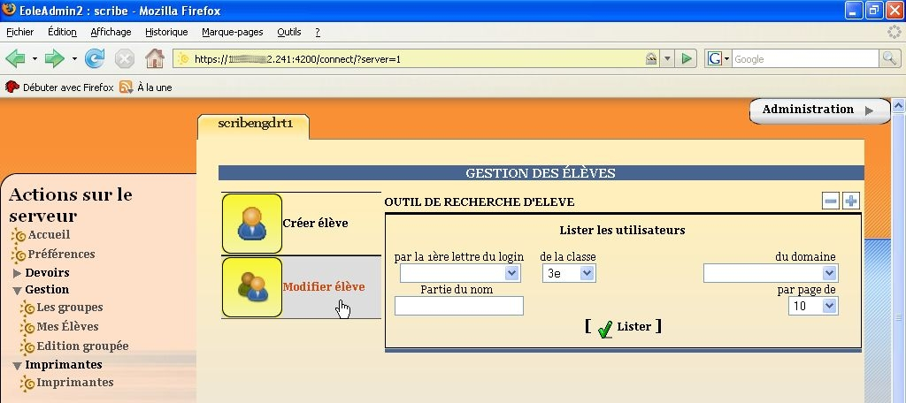
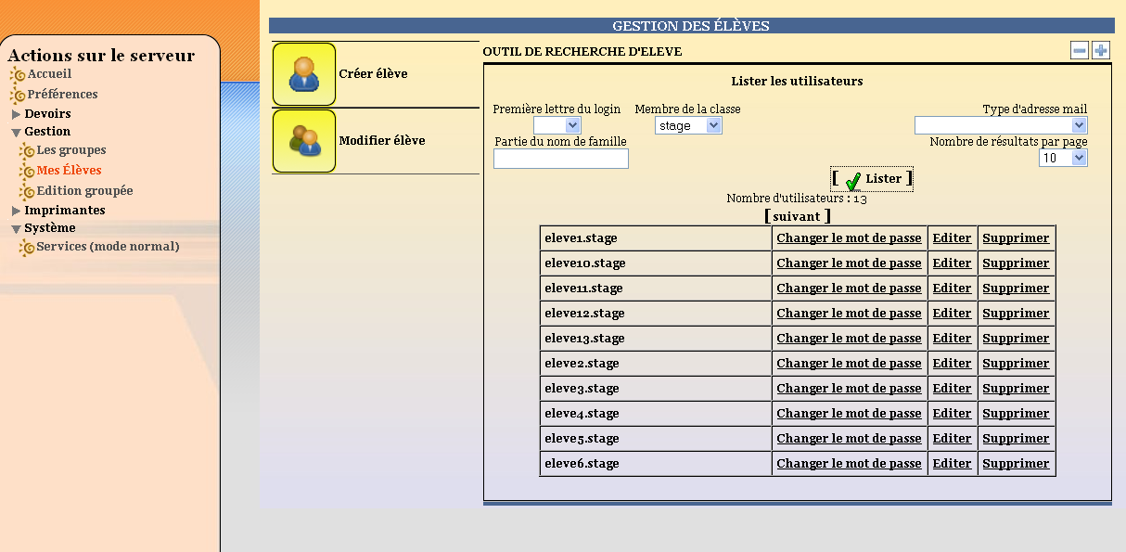
- Gérer ses élèves par groupe (« Gestion » ; « Édition groupée ») : Pour inscrire les élèves à un groupe, définir des quotas, générer un nouveau mot de passe, …
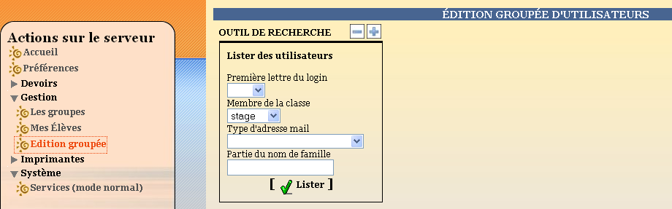
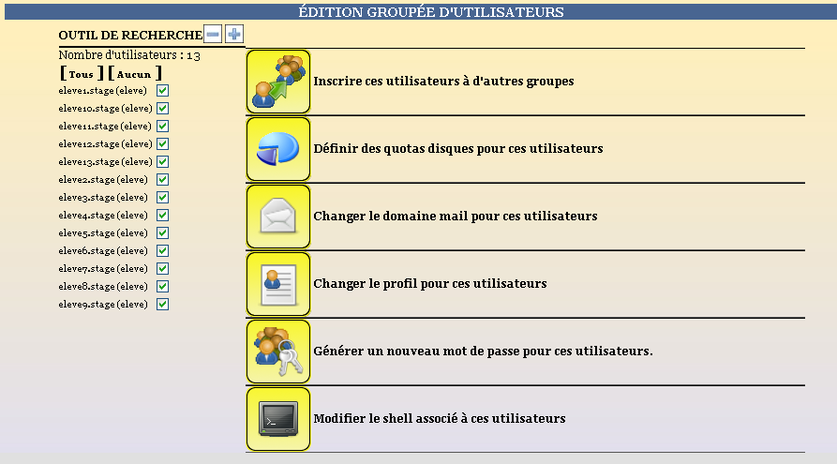

Il semble souhaitable ici encore que les changements de domaine mail ou de profil ou la modification du shell soient réservés aux gestionnaires du réseau.

Pour générer un nouveau mot de passe à un ou plusieurs élèves qui l'ont oublié : Penser à déselectionner tous les élèves, choisir de préférence “depuis la date de naissance”, laisser cocher “Forcer la modification du mot de passe à la première connexion” et n'oublier pas de valider. Le message de confirmation rappelle alors quelle date de naissance il convient d'utiliser ; il faut peut-être ne pas fermer ce message trop tôt !
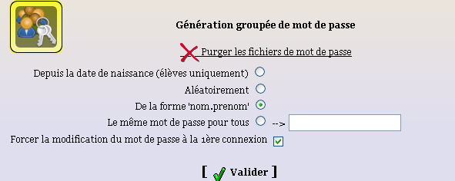
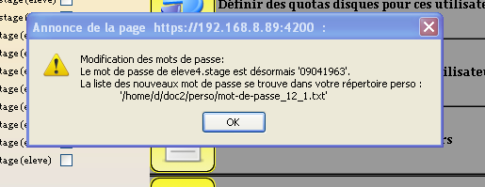

Il est possible au gestionnaire réseau de désigner un professeur responsable de plusieurs classes et/ou d'affecter plusieurs responsables pour une même classe.
Document inspiré du Support de formation rédigé par le DRT de l’académie de Lyon
http://www2.ac-lyon.fr/serv_ress/mission_tice/wiki/doku.php?id=scribe:formationadminscribe2

